Online horgászjáték negyedik hét kérdései 05.02.

- Hogyan szaporodik a kurta baing?

- a nőstény több millió ikrát rak le a kövekre
- a nőstény 100-150 ikrát rak le kagylóba
- a nőstény néhány ezer ikrát rak le a növények szárára csomókban
- a nőstény mindössze 100-150 ikrát rak le a növények szárára gyöngysorként

- Melyik halfaj leírása a következő?
Teste keskeny, orsó alakú, szemei felfelé nézők. Szája alsó állású, szegletében két bajusz található. Garatfogai kétsorosak. Háta szürkés olajzöld, sok apró sötét ponttal. Oldalain a nagyobb foltok sorba rendeződtek. (Max. 12 cm)
Tiszta vízű patakok, folyók homokos szakaszain él. Árvaszúnyoglárvával, rovarlárvákkal, algákkal, növényi törmelékkel táplálkozik.
Május-június során, csoportosan több részletben ívik, sekély vízben a növényzetre vagy a homokos aljzatra. Nem gondozza az ivadékát.

Megfejtés: _______________________________________________________

- Melyik hal horgászatának speciális módját takarja a következő leírás, hogy hívják a módszert?
A horgászat egy gömb alakú, folyadékkal tölthető műanyag szerkezettel történik, amelynek a közepén a zsinór átfűzésére szolgáló csövecske található. Csúszóra szereljük alsó ütközővel és egyetlen véghoroggal. A gömb telítettségi állapotától függően úszni, lebegni vagy süllyedni fog az áramlás által a keresett halfajok közé eresztett, élő küsszel csalizott készség.

Halfaj: ______________________________________________

Módszer megnevezése: ________________________________

- A Mosoni-Duna holtágon milyen halakat telepített a Szövetség március hónapban?
(A választ megtalálhatjátok a Magyar Horgász májusi számában.)

Válasz: ______________________________________________________________________

- Milyen hal farka látható a képen?

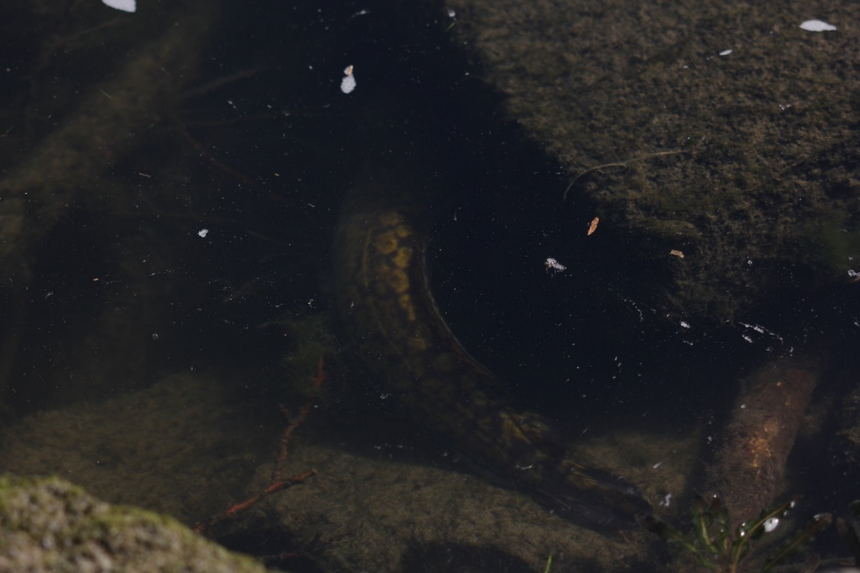

Halfaj: _______________________________________________________________________

A megfejtéseket 2020. május 8-án éjfélig várjuk az alábbi adatok megadásával a horgaszmedia@yahoo.com e-mail címre.
Név:
Életkor:
E-mail cím:

A pályázatokat várva.
Sportbaráti üdvözlettel:
Sporthorgász Egyesületek
Győr-Moson-Sopron
Megyei Szövetsége

